BAB IV

HASIL PENELITIAN DAN ANALISIS DATA

Deskripsi Objek Penelitian

  - Gambaran Umum Outlet Ms Glow Kota Solo

MS Glow berdiri pada 2014 didirikan oleh Maharani Kemala yang sebelumnya menjadi pegawai sebuah bank BUMN sambil berjualan produk skin care secara online. Setelah bisnis tersebut mulai berkembang kemudian wanita yang menjadi pendiri msglow tersebut memilih mengundurkan diri dan melanjutkan berjualan produk skin care dengan nama Cantik Skin Care. Usaha berjualan Skin Care kemudian semakin pesat sehingga mempunyai banyak reseller dan agen di seluruh indonesia. Nama Cantik Skin Care kemudian menjadi msglow yang mana menunjang perawatan baik pria dan wanita. Saat ini skin care dan kosmetik MS Glow telah memiliki agen penjual di seluruh Indonesia.
  - Produk Ms Glow

    - Paket kecantikan

      - Ms Glow Extra Booster Whitening

      - Ms Glow Paket Acne Free Pouch

      - Ms Glow Paket Flek Free Pouch

      - Ms Glow Paket Whitening Luminous Free Pouch

      - Ms Glow Paket Whitening Normal Free Pouch

- Kosmetik Wajah

  - Ms Glow Acne Spot Treatment

  - Perfect Show Eyeline

- Perawatan wajah

  - Ms Glow Acne Serum

  - Ms Glow Claymask

  - Ms Glow Essence

  - Ms Glow Eye Serum

  - Ms Glow facial wash

  - Ms Glow gold serum

  - Ms Glow Luminous glowing serum

  - Ms Glow night cream

  - Ms Glow peeling serum

  - Ms Glow pore away spot

  - Ms Glow radiance gold gel

  - Ms Glow red jelly

  - Ms Glow whitening day cream

  - Ms Glow face peel scrub

- Perawatan tubuh

  - Ms Glow hand antiseptic

  - Ms Glow hand gel

  - Ms Glow hand sanitizer

  - Ms Glow hand wash lemon

  - Ms slim bodytratment

  - Paket body easy white

Deskriptif Responden

Penelitian ini menggunakan sampel berjumlah 100 responden dari konsumen Ms Glow. Deskripsi responden yang dijadikan sampel dalam penelitian ini meliputi jenis kelamin dan penggolongan usia.
  - Karakteristik responden berdasarkan jenis kelamin

Karakteristik responden berdasarkan jenis kelamin dapat dilihat pada tabel berikut:

Tabel IV. 1
Karakteristik Responden Berdasarkan Jenis Kelamin

Jenis Kelamin | Jumlah | Prosentase (%)
Laki-laki | 25 | 25
Perempuan | 75 | 75
Jumlah | 100 | 100
Sumber: Data primer yang diolah 2021

100
%
Laki-laki
perempuan

Gambar IV. 1
Karakteristik Responden Berdasarkan Jenis Kelamin

Berdasarkan hasil penelitian tentang karakteristik jenis kelamin responden paling dominan yaitu perempuan sebanyak 100 responden (100%). Hal ini membuktikan bahwa peminat paling tinggi dalam pembelian yaitu perempuan. Terbukti bahwa perempuan memiliki keinginan yang tinggi dalam pembelian produk kecantikan.
  - Karakteristik responden berdasarkan usia

Hasil penelitian diperoleh karakteristik responden berdasarkan usia disajikan pada tabel berikut:

Tabel IV. 2
Karaketristik Responden Berdasarkan Usia

Usia | Jumlah | Prosentase (%)
21-30 tahun | 58 | 58
31-40 tahun | 30 | 30
> 40 tahun | 12 | 12
Jumlah | 100 | 100
Sumber: Data primer yang diolah 2021
12%
30%
58%
21-30 tahun
31-40 tahun
> 40 tahun

Gambar IV.2
Karaketristik Responden Berdasarkan Usia

Berdasarkan hasil penelitian tentang karakteristik usia responden paling dominan yaitu usia 21-30 tahun, karena resonden dengan usia 21-30 tahun mempunyai antusias yang tinggi untuk merawat tubuh dan melengkapi perlengkapan penampilan untuk mengikuti trend ataupun meningkatkan keperacyaan diri.

Hasil Uji Asumsi Klasik

Uji normalitas

Pengujian normalitas dalam penelitian ini menggunakan Uji Kolmogorov- Smirnov. Hasil pengujian normalitas dapat dilihat pada tabel dibawah ini:
Tabel IV. 3
Hasil Uji Normalitas
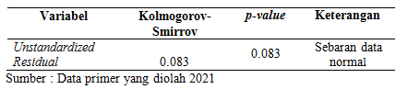

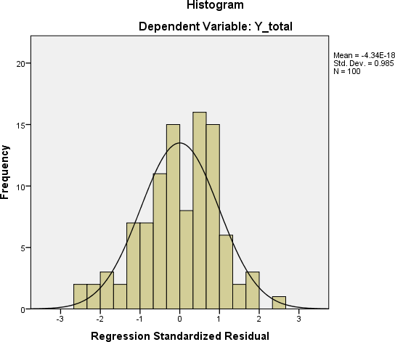
Hasil pengujian Kolmogorov-Smirnov menunjukkan bahwa nilai signifikansi untuk model regresi lebih besar dari 0,05. Hal ini menunjukkan bahwa persamaan regresi untuk model dalam penelitian ini memiliki sebaran data yang normal. Uji normalitas dapat juga dilihat pada grafik Normal P-P Plot dan histogram berikut ini:

Gambar IV.3 Histogram Uji Normalitas

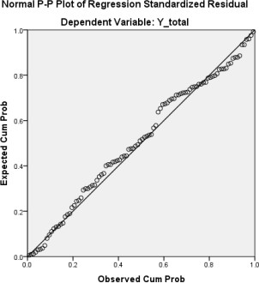

Gambar IV.4 Grafik Normal P-P Plot
Pada gambar IV.5 di atas pada normal Plot dapat disimpulkan bahwa grafik histogram memberikan pola distribusi yang normal karena membentuk lengkungan cekung seperti lonceng. Pada gambar IV.4 grafik P-P plot of regresion standardized residual di atas terlihat bahwa data menyebar disekitar garis diagonal dan mengikuti arah garis histograf. Dapat disimpulkan kedua gambar grafik di atas menunjukkan bahwa model regresi layak digunakan karena memenuhi asumsi normalitas.

Uji multikolinearitas

Pengujian multikolinearitas dilakukan dengan menggunakan metode enter yaitu dengan melihat pada Tolerance value atau Variance Inflation Factor (VIF). Hasil uji multikolinearitas dapat dilihat pada tabel berikut ini:

Tabel IV. 4
Hasil Uji Multikolinearitas

Variabel | Tolerance | VIF | Keterangan
Customer bonding | 0,821 | 1,218 | Bebas multikolineritas
Brand image | 0,751 | 1,332 | Bebas multikolineritas
Kepercayaan | 0,890 | 1,124 | Bebas multikolineritas
Sumber : Data primer yang diolah 2021

Berdasarkan pada tabel IV. 10 menunjukkan bahwa masing-masing nilai VIF kurang dari angka 10 dan nilai tolerance mendekati 1 atau diatas 0,1. Dengan demikian dapat dinyatakan juga model regresi ini tidak terdapat masalah multikolinearitas.

Uji heterokedastisitas

Hasil uji heteroskedastisitas dengan model regresi terjadi ketidaksamaan variance dan residual satu pengamatan ke pengamatan yang lain. Jika variance dari residual satu ke pengamatan lain tetap, maka disebut homoskedastisitas dan jika berbeda disebut heteroskedastisitas ditunjukkan dalam tabel IV.11 sebagai berikut:

Tabel IV. 5
Hasil Uji Heteroskedastisitas
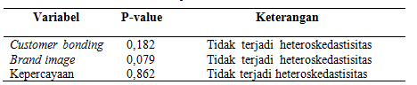
Sumber: Data primer yang diolah, 2021
Berdasarkan hasil yang ditunjukan dalam tabel IV.6 tersebut nampak bahwa semua variabel bebas menunjukkan nilai probabilitas lebih besar dari 0,05, sehingga dapat di simpulkan bahwa semua variabel bebas tersebut bebas dari masalah heteroskedastisitas.

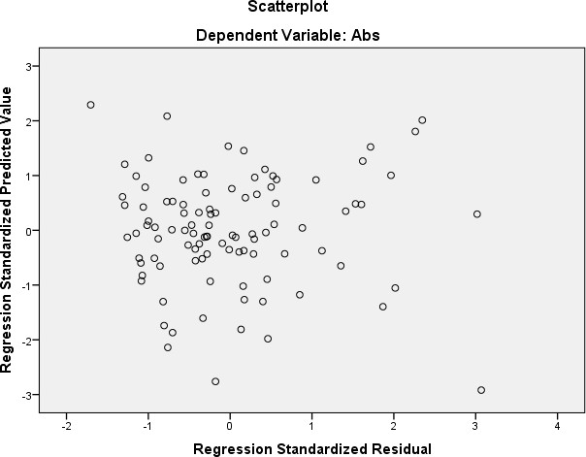

Gambar IV.5
Hasil Uji Heteroskedastisitas Scatterplot
Pada grafik gambar IV. 6 scatterplot di atas menunjukkan bahwa titik- titik menyebar secara acak yang tersebar di atas maupun di bawah angka nol pada sumbu Y, sehingga dapat disimpulkan bahwa tidak terjadi heteroskedastisitas pada model regresi ini.

Analisa regresi linier berganda

Analisa ini digunakan untuk mengetahui besarnya pengaruh variabel customer bonding (X₁), brand image (X₂), dan kepercayaan (X₃) terhadap minat beli. Dengan menggunakan bantuan komputer program SPSS. koefisien regresi yang diperoleh dari hasil pengolahan data adalah:

Tabel IV. 6
Hasil Uji Regresi Linier Berganda

Variabel | Koefisien Regresi (B)
(Constant) | 0,107
Customer bonding | 0,178
Brand image | 0,509
Kepercayaan | 0,319
Sumber : Data primer yang diolah, 2021 Y = 0,107 + 0,178 X₁ + 0,509 X₂ + 0,319 X₃ + e
Dari persamaan di atas maka diinterprestasikan sebagai berikut:

- Konstanta sebesar 0,107 menyatakan bahwa jika variabel customer bonding (X₁), brand image (X₂) dan kepercayaan (X₃) dianggap konstan, maka loyalitas pelanggan akan meningkat sebesar 0,107.
- b₁ = 0,178 koefisien regresi X₁ (customer bonding) bernilai positif yang berarti apabila brand image (X₂) dan kepercayaan (X₃) dianggap konstan, customer bonding naik sebesar satu satuan, maka mengakibatkan loyalitas pelanggan meningkat sebesar 0,178.
- b₂ = 0,509 koefisien regresi X₂ (brand image) bernilai positif yang berarti apabila customer bonding (X₁) dan kepercayaan (X₃) dianggap konstan, brand image naik sebesar satu satuan, maka loyalitas pelanggan meningkat sebesar 0,509.
- b₃ = 0,319 koefisien regresi X₃ (kepercayaan) bernilai positif yang berarti apabila customer bonding (X₁) dan brand image (X₂) dianggap konstan, kepercayaan naik sebesar satu satuan, maka mengakibatkan loyalitas pelanggan meningkat sebesar 0,319.

Uji Hipotesis

  - Uji t

Uji t digunakan untuk mengetahui besarnya pengaruh dari masing-masing variabel independen secara parsial terhadap variabel dependen. Adapun perhitungannya adalah sebagai berikut:

Tabel IV. 7
Hasil Uji t test
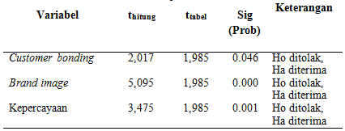
Sumber : Data primer diolah 2021

    - Uji pengaruh variabel customer bonding (X₁) terhadap minat beli (Y) adalah sebagai berikut:
      - Menentukan hipotesis nihil dan hipotesis alternatif:

Ho : β = 0, artinya tidak ada pengaruh yang signifikan antara

customer bonding (X₁) terhadap loyalitas pelanggan (Y).

Ha : β  0, artinya ada pengaruh yang signifikan antara antara

customer bonding (X₁) terhadap loyalitas pelanggan (Y).

      - Level of significant () = 0,05 t_{tabel} = (/2, n-k)
= (0,05/2; 100-4)

= (0,025 ; 96)

= 1,985

      - Kriteria pengujian
Daerah Tolak
Daerah Tolak
Daerah
-1,985
0
1,985
2,017

Gambar IV.6
Kurva Normal Uji t Customer bonding
Ho diterima jika -1,985  t_{hitung}  1,985

Ho ditolak jika t_{hitung}  -1,985 atau t_{hitung}  1,985

      - Menentukan nilai t_{hitung}

Dari hasil analisis data yang telah dilakukan dengan menggunakan bantuan komputer program SPSS for windows, maka dapat diketahui bahwa t_{hitung} customer bonding adalah sebesar 2,017.
      - Keputusan

Ho ditolak t_{hitung} lebih besar dari t_{tabel} (2,017 > 1,985) dan sig (0,046) lebih kecil dari 0,05 () maka hal ini menunjukkan bahwa customer bonding mempunyai pengaruh yang signifikan terhadap loyalitas pelanggan.
    - Uji pengaruh variabel brand image (X₂) terhadap loyalitas pelanggan

(Y) adalah sebagai berikut:

- Menentukan hipotesis nihil dan hipotesis alternatif:

Ho : β = 0, artinya tidak ada pengaruh yang signifikan antara brand image (X₂) terhadap loyalitas pelanggan (Y).
Ha : β  0, artinya ada pengaruh yang signifikan antara antara

brand image (X₂) terhadap loyalitas pelanggan (Y).

- Level of significant () = 0,05 t_{tabel} = (/2, n-k)
= (0,05/2; 100-4)

= (0,025 ; 96)

= 1,985

- Kriteria pengujian
Daerah Tolak
Daerah Tolak
Daerah Terima
0
5,095

Gambar IV.7
1,985
-1,985
Kurva Normal Uji t Brand image
Ho diterima jika -1,985  t_{hitung}  1,985

Ho ditolak jika t_{hitung}  -1,985 atau t_{hitung}  1,985

- Menentukan nilai t_{hitung}

Dari hasil analisis data yang telah dilakukan dengan menggunakan bantuan komputer program SPSS for windows, maka dapat diketahui bahwa t_{hitung} brand image adalah sebesar 5,095.
- Keputusan

Ho ditolak t_{hitung} lebih besar dari t_{tabel} (5,095 > 1,985) dan sig (0,000) lebih kecil dari 0,05 () maka hal ini menunjukkan bahwa brand image mempunyai pengaruh yang signifikan terhadap loyalitas pelanggan.
    - Uji pengaruh variabel kepercayaan (X₃) terhadap loyalitas pelanggan

(Y) adalah sebagai berikut:

- Menentukan hipotesis nihil dan hipotesis alternatif:

Ho : β = 0, artinya tidak ada pengaruh yang signifikan antara kepercayaan (X₃) terhadap loyalitas pelanggan (Y).
Ha : β  0, artinya ada pengaruh yang signifikan antara antara kepercayaan (X₃) terhadap loyalitas pelanggan (Y).
- Level of significant () = 0,05 t_{tabel} = (/2, n-k)
= (0,05/2; 100-4)

= (0,025 ; 96)

= 1,985

- Kriteria pengujian
Daerah Tolak
Daerah Tolak
Daerah Terima
0
3,475

Gambar IV.8
1,985
-1,985
Kurva Normal Uji t Kepercayaan

Ho diterima jika -1,985  t_{hitung}  1,985

Ho ditolak jika t_{hitung}  -1,985 atau t_{hitung}  1,985

- Menentukan nilai t_{hitung}

Dari hasil analisis data yang telah dilakukan dengan menggunakan bantuan komputer program SPSS for windows, maka dapat diketahui bahwa t_{hitung} kepercayaan adalah sebesar 3,475.
- Keputusan

Ho ditolak t_{hitung} lebih besar dari t_{tabel} (3,475 > 1,985) dan sig (0,001) lebih kecil dari 0,05 () maka hal ini menunjukkan bahwa kepercayaan mempunyai pengaruh signifikan terhadap loyalitas pelanggan.

  - Koefisien Determinasi

Metode ini digunakan untuk mengetahui seberapa besar variasi Y yang dapat dijelaskan oleh variasi X, yaitu untuk mengetahui seberapa besar pengaruh antara variabel customer bonding (X₁), brand image (X₂) dan kepercayaan (X₃) secara bersama-sama terhadap loyalitas pelanggan (Y). Berdasarkan hasil analisis data yang menggunakan bantuan komputer program SPSS for windows .
Tabel IV. 8 Koefisien determinasi
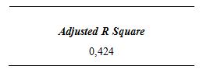
Nilai Adjusted Rsquare sebesar 0,424, berarti variasi perubahan variabel minat beli dapat dijelskan oleh variabel customer bonding (X₁), brand image (X₂) dan kepercayaan (X₃) sebesar 42,4%. Sedangkan sisanya sebesar 63,6% dijelaskan oleh variabel lain diluar model.

Pembahasan

Berdasarkan hasil penelitian tentang Customer bonding, Brand image, dan Kepercayaan terhadap Loyalitas Pelanggan Ms Glow Skincare di Kota Solo diperoleh hasil sebagai berikut;
  - Pengaruh Customer bonding terhadap Loyalitas Pelanggan

Berdasarkan hasil analisis Tabel IV. 7, customer bonding berpengaruh signifikan terhadap loyalitas pelanggan. Hal ini bisa dilihat di tabel IV. 7 nilai t_{hitung} 2,201 > 1,985 dan sig 0,030.
Hasil ini didukung oleh penelitian sebelumnya yang dilakukan oleh Damri, (2018) bahwa customer bonding secara parsial berpengaruh signifikan terhadap loyalitas pelanggan. Selanjutnya disampaikan oleh Huda, (2020) bahwa customer bonding secara parsial berpengaruh signifikan terhadap loyalitas pelanggan.
Customer bonding karyawan Ms Glow pandai dan cekatan dalam memberikan informasi perawatan secara berkala agar konsumen dapat datang pada hari berikutnya. Tenaga penjualan perlu mempertahankan dan meningkatkan strategi komunikasi dengan pelanggan. Strategi komunikasi dapat dibangun dengan meningkatkan kompetensi dan kecerdasan mereka. Konsumen percaya pada produk Ms Glow bahwa memiliki produk terbaik dari pada yang lain. Sekedar informasi Ms Glow produk terbaik akan tetapi konsumen menbuktikannya sesuai realitas yang ada dan konsumen yakin akan kebutuhan kecantikannya. Hanya itu setiap konsumen memiliki permasalahan dalam kebutuhan perawatan kecantikan dan karyawan Ms Glow selalu memberi solusi kebutuhan produk yang sesuai. Tidak hanya itu Ms Glow selalu juga memberikan promo sebesar 5% sampai 30%.

  - Pengaruh Brand image terhadap Loyalitas Pelanggan

Berdasarkan hasil analisis Tabel IV. 7, brand image berpengaruh signifikan terhadap loyalitas pelanggan. Hal ini bisa dilihat di tabel IV. 7 nilai t_{hitung} 5,095 > 1,985 dan sig 0,000.
Hasil penelitian ini disesuaikan dengan penelitian sebelumnya yang dilakukan oleh Sulibhavi, (2017) bahwa brand image secara parsial berpengaruh signifikan terhadap loyalitas pelanggan. Selanjutnya disampaikan oleh Haryantini, (2019) bahwa brand image secara parsial berpengaruh signifikan terhadap loyalitas pelanggan.
Berdasarkan hasil penelitian menunjukkan bahwa brand image memberikan persepsi positif kepada para konsumen. Ms Glow sebagai produk yang memiliki citra dan reputasi yang baik di masyarakat. MS GLow unggul dengan memperoleh penghargaan meliputi Best Brand dalam ajang Indonesia Best Brand Awards (2020), Marketeers Omni Brand of the Year (2020 dan 2021), Inovasi Pengembangan Skincare Dalam Negeri pada ajang Gatra Innovation Award (2021), dan Penghargaan MURI sebagai perusahan kosmetik dengan jaringan penjualan terbanyak. Untuk menjaga kualitas dari produk, Ms Glow menggunakan bahan yang berkualitas. Dengan memiliki produk yang berkualitas konsumen akan melakukan pembelian berulang-ulang dalam melakukan pembelian.
  - Pengaruh Kepercayaan terhadap Loyalitas Pelanggan

Berdasarkan hasil analisis Tabel IV. 7, kepercayaan berpengaruh signifikan terhadap loyalitas pelanggan. Hal ini bisa dilihat di tabel IV. 7 nilai t_{hitung} 3,475 > 1,985 dan sig 0,001.
Hasil penelitian ini disesuaikan dengan penelitian sebelumnya yang dilakukan oleh Cori et al., (2021) kepercayaan secara parsial berpengaruh signifikan terhadap loyalitas pelanggan. Selanjutnya disampaikan oleh Ermiyenti, (2019) kepercayaan secara parsial berpengaruh signifikan terhadap loyalitas pelanggan.
Berdasarkan hasil penelitian menunjukkan bahwa konsumen percaya bahwa produk Ms Glow merupakan produk terbaik sebagai pilihan utmana dalam perawatan kecantikan. Informasi yang disampaikan oleh promotor atau sales Ms Glow sudah sesuai dengan realitas yang ada. Informasi yang akurat membuat konsumen yakin dalam menggunakan produk Ms Glow. Hal ini membuat konsumen percaya dalam menggunakan produk-produk Ms Glow.
Karyawan Ms Glow dalam melayani konsumen berusaha memberikan yang terbaik dan mengutamakan pelanggan. Tidak hanya itu karyawan bersikap sopan dalam menanyakan dan memberikan penjelasan mengenai produk Ms Glow. Produk Ms Glow memiliki berbagai macam varian yang terdiri dari produk makeup, skincare, perawatan rambut, aksesoris, dan parfum. Semua produk Ms Glow aman untuk dipakai yang telah dibuktikan di setiap kemasan produk terdapat tanda BPOM.

